Notatka prasowa

Aurora Body Scrub – Wygładzający peeling do ciała

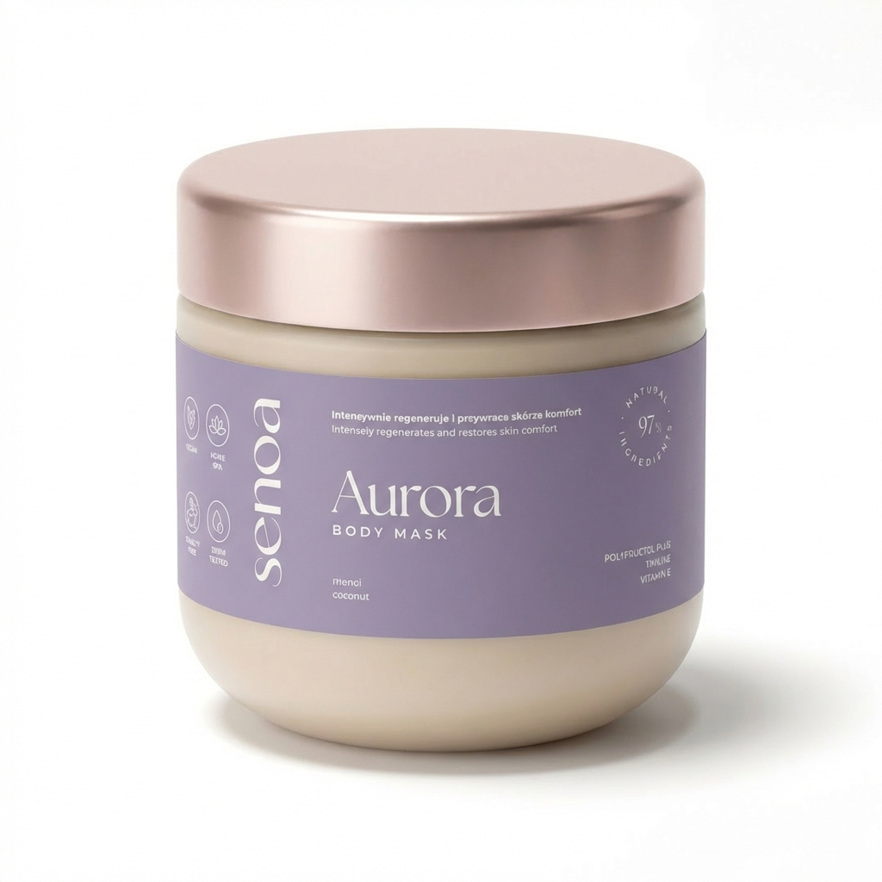
Cena: 89,00 zł
Pojemność: 300g
Peeling cukrowy Aurora, który skutecznie wygładza skórę, jednocześnie wspierając jej barierę hydrolipidową. Formuła oparta na emolientach zapobiega przesuszeniu i pozostawia skórę miękką już po spłukaniu. Złuszczanie i pielęgnacja w jednym kroku. Efekt: skóra wygładzona, miękka, bardziej elastyczna. Kluczowe składniki: skwalan, olej kokosowy, witamina E.

Aurora Body Scrub łączy skuteczne złuszczanie z pielęgnacją, która wspiera naturalną równowagę skóry. Usuwa martwy naskórek, jednocześnie dbając o to, by skóra po użyciu pozostała miękka i komfortowa. To jeden krok, który realnie upraszcza rutynę.
Skin barrier protection podczas złuszczania.
Kryształki cukru wygładzają skórę i poprawiają jej strukturę, podczas gdy składniki emolientowe chronią ją przed utratą wilgoci. Złuszczanie nie narusza komfortu – przeciwnie, wspiera jego odbudowę.
Efekt to skóra:
• natychmiast gładsza i bardziej jednolita
• miękka i elastyczna
• odżywiona i zabezpieczona przed przesuszeniem
Po spłukaniu skóra jest wyraźnie wygładzona i miękka – bez potrzeby dodatkowej pielęgnacji.
Zapach kokosa i monoi dodaje ciepła, zamieniając ten etap w przyjemny element codziennej rutyny.
Aurora Body Scrub - Wygładzający peeling do ciała - Senoa

